Geomeetrilised kujundid

1.


- kuup
- ruut
- ristkülik

2.

- ruut
- risttahukas
- ristkülik

3.
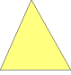
- püramiid
- kolmnurk
- ristkülik

4.
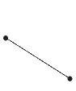
- punkt
- sirglõik
- kõverjoon

5.

- ring
- kera
- murdjoon

6.
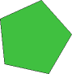

- hulknurk
- viisnurk
- kuusnurk

7.
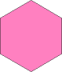
- risttahukas
- hulknurk
- kuusnurk

8.
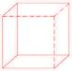
- ruut
- kuup
- risttahukas

9.
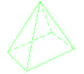
- tetraeeder
- püramiid
- silinder

10.
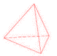
- püramiid
- tetraeeder
- kuup

----------Võti----------

1. (b)
2. (c)
3. (b)
4. (b)
5. (a)
6. (a) (b)
7. (b) (c)
8. (b)
9. (b)
10. (b)

